重修申请操作指南

1. 登录系统后，点击左侧第二栏的查询教学计划及成绩，会看到右侧教学计划栏目下未及格的课程有“免听”，“申请”等按钮，如图所示：
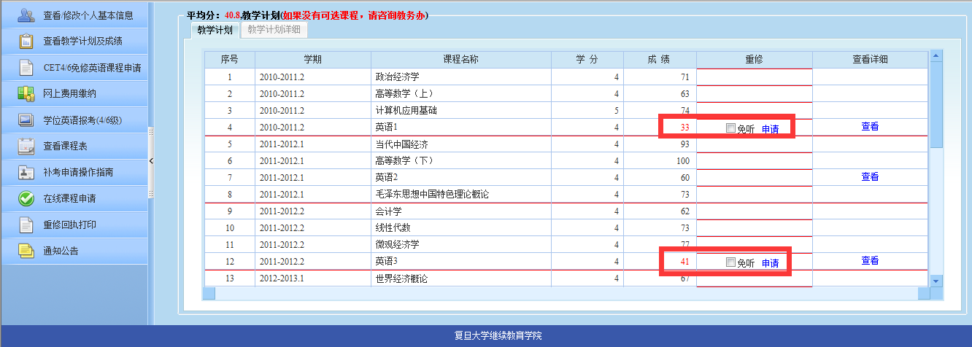

2. 点击“申请”后，会弹出可供选择的重修班级信息，包括上课时间、教室、人数等，如果想到某一班级上课，请点击操作栏中的蓝色“申请”按钮(不要重复点击，可能人数多时会有延迟)，如下图：
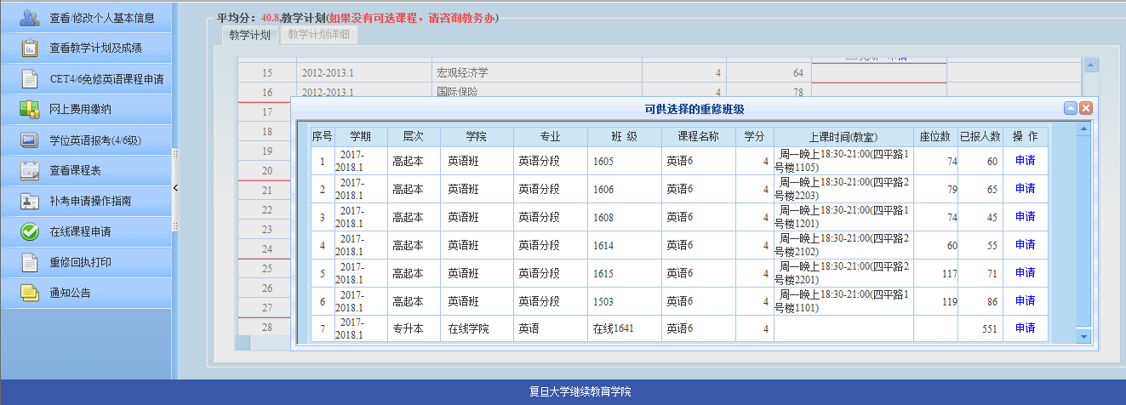

注意：如果该课程该班级的“已报人数”大于等于“座位数”，系统自动将重修转为“免听”；如果该课程该班级的上课时间与你已修读的课程的上课时间冲突，则该课程的重修只能勾选“免听”。
勾选“免听”再点击“申请”就表示对该课程申请了“重修免听”，不受班级座位数及上课时间的限制，可自由选择重修班级。选择了“重修免听”的课程可以不必去课堂上课而是在家自学，成绩按卷面分数记载。
注意：在线课程不能申请“免听”，讲座、实习类课程也不能申请“免听”。

3. 申请后，会弹出是否确认之前选择，如果“确定”就表示选定，之后就可以进行缴费，如下图：
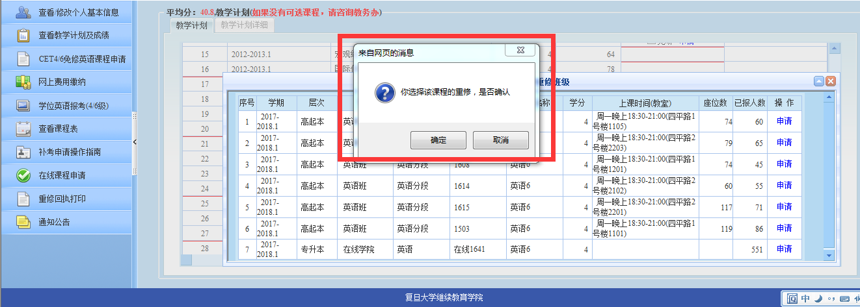

注意：重修申请日期内不能缴费，请同学们根据《关于本学期课程网上申请重修及缴费的通知》上的缴费日期进行缴费，或是在“网上费用缴纳”的页面查看“开始交款日期”和“最后交款日期”，如下图：
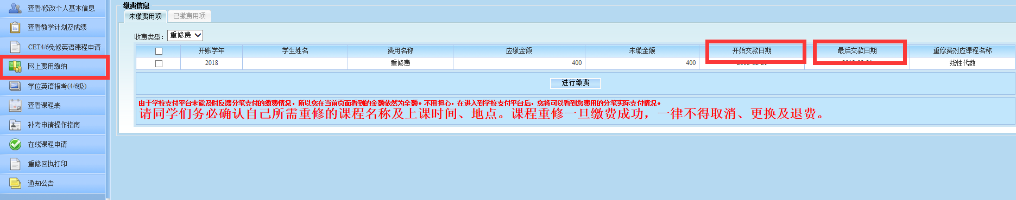
4. 申请成功后有以下三大特征，①可以在教学计划页面看到，“申请”按钮消失，出现“取消申请”按钮，如图：
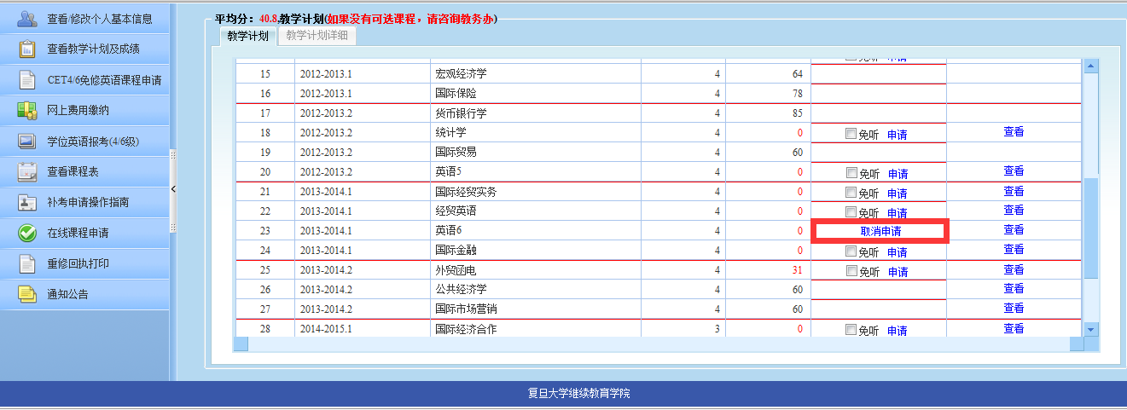
点击“首页”也可以“取消”该门课程的申请
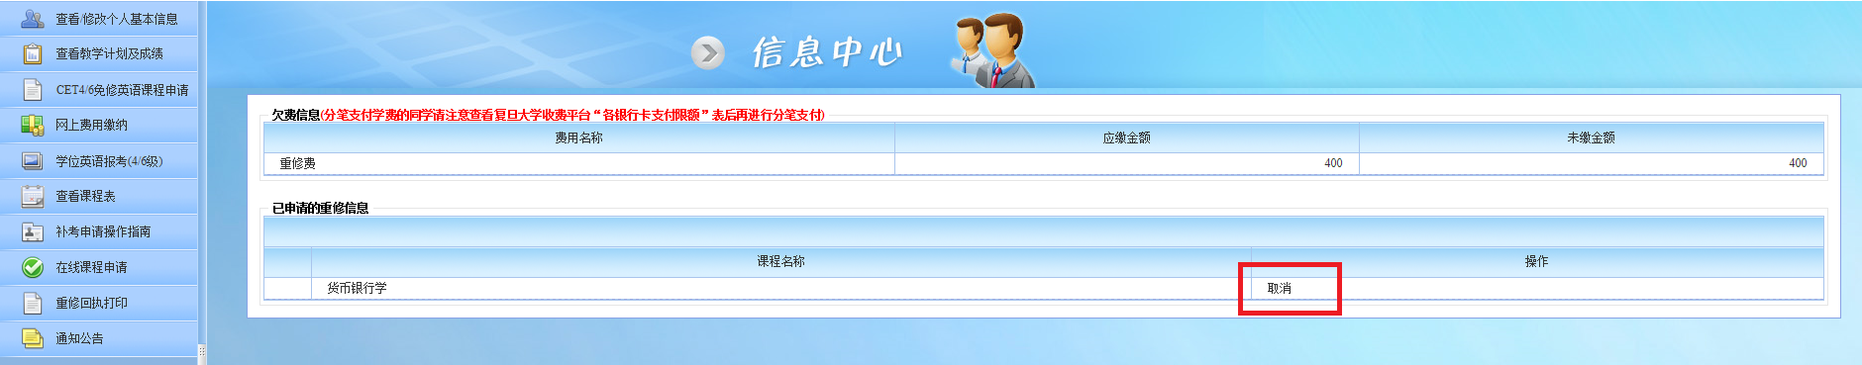
注意：课程重修一旦缴费成功，一律不得取消、更换及退费。
②点击右上角的“首页”按钮，可以看到欠费信息，以及重修的课程名称，如下图：
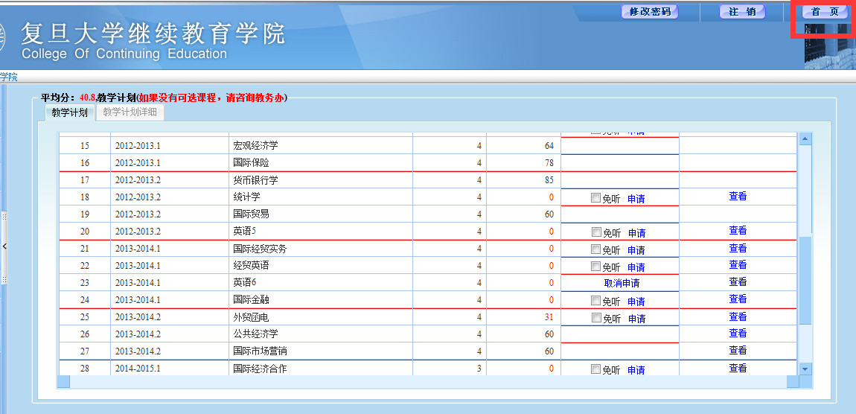

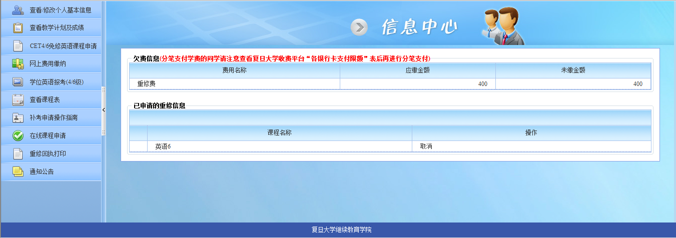
③在左侧倒数第二栏“重修回执打印”中，能看到更具体的课程性质，课程班级等，此外，重修听课的学生打印回执后必须交给上课班级的班主任，如下图：
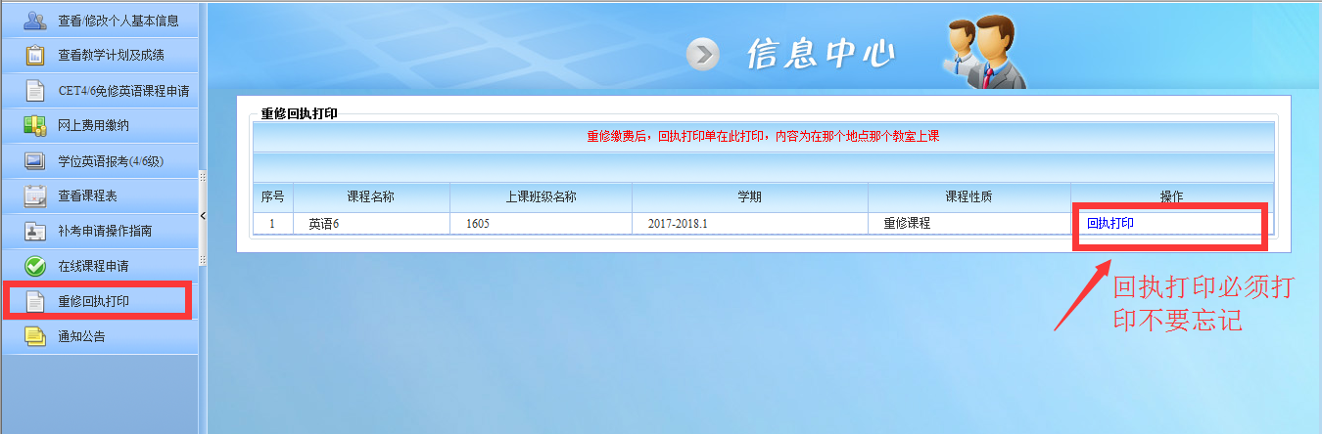

5．同学们对重修课程的申请确定后，在规定的缴费时间内必须缴纳重修费，否则申请无效。在左侧第四栏“网上费用缴纳”中，可以缴纳课程的重修费，如下图：
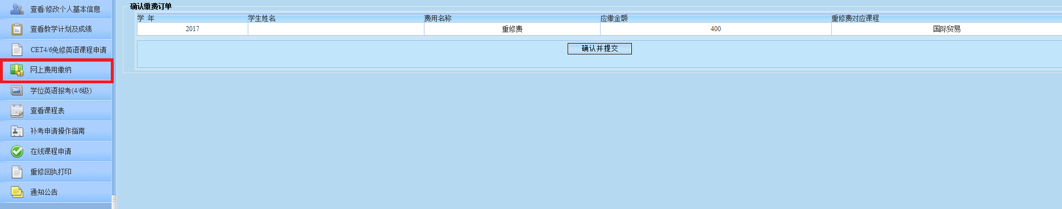
“未缴费用项”中选择“重修费”，再点击“进行缴费”，如图：
